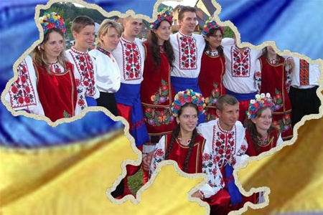
ВЕРЕСЕНЬ, 2015р.
01-04 - СВЯТО ПЕРШОГО ДЗВІНКА. Оформлення класних куточків
та куточків державної символіки
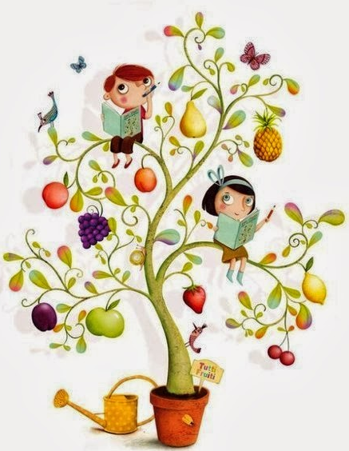
14-18 - ТИЖДЕНЬ ЗДОРОВ’Я І СПОРТУ
Лінійка до Дня партизанської слави.
СВЯТО УРОЖАЮ «Осінні кольори»
Конкурс малюнків на асфальті «Ми за мир!»
21-25- Засідання шкільної ради профілактики правопорушень.
Випуск вітальних листівок до Дня вчителя.

ЖОВТЕНЬ , 2015р.
28-02 - Конкурс на кращу класну кімнату.
СВЯТКОВИЙ КОНЦЕРТ ДО ДНЯ УЧИТЕЛЯ.
05-09-ТИЖДЕНЬ ПРАВОВИХ ЗНАНЬ .
Семінар класних керівників. Вечір відпочинку.
12-16 -ТИЖДЕНЬ ТРУДОВОГО НАВЧАННЯ. СВЯТО КОЗАЧАТ.
19-23 - ВИХОВНИЙ ЗАХІД ДО 71-Ї РІЧНИЦІ ВИЗВОЛЕННЯ УКРАЇНИ ВІД НАЦИЗМУ
Вечір відпочинку.
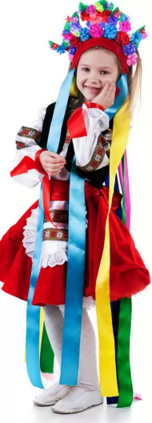
ЛИСТОПАД , 2015р.
02-06 - Громадський огляд умов проживання дітей в проблемних сім’ях .
Бесіди про громадянство та патріотизм.
19-13 - ТИЖДЕНЬ УКРАЇНСЬКОЇ МОВИ. СВЯТО РІДНОЇ МОВИ.

16-20 - ДЕКАДНИК ПРАВОВИХ ЗНАНЬ ТА ІСТОРІЇ.
Лінійка «Чорна сповідь моєї Вітчизни»
«Без толерантності немає дружби»-бесіди
Класні години про державні символи України
23-27 - ТИЖДЕНЬ ЗНАНЬ З ОСНОВ БЕЗПЕКИ ЖИТТЄДІЯЛЬНОСТІ.
ЯРМАРОК МИЛОСЕРДЯ ДО ДНЯ ІНВАЛІДІВ. Вечір відпочинку.
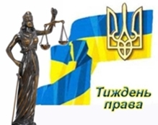
ГРУДЕНЬ , 2015р.
30-04 -ТИЖДЕНЬ ВПВ. Зустріч з учасниками АТО.
Конкурс малюнків «СНІД очима дітей» .
07-11-ТИЖДЕНЬ ПОЧАТКОВИХ КЛАСІВ. ВСЕУКРАЇНСЬКИЙ ТИЖДЕНЬ ПРАВА.
Вечір відпочинку. Семінар класних керівників.
14-18- Години спілкування «Герої Небесної Сотні.Хто вони?»
21-25 - НОВОРІЧНІ СВЯТА ПО ТУРАХ.

